TALLER 24 DE MAYO

Margin y padding



Fondo 1

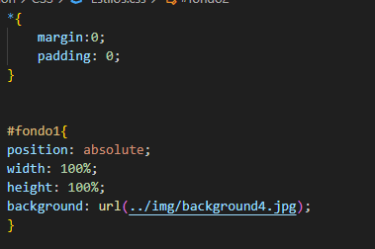

animacion

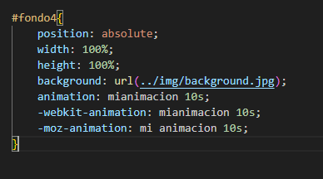

Cambio de img a los 10 seg

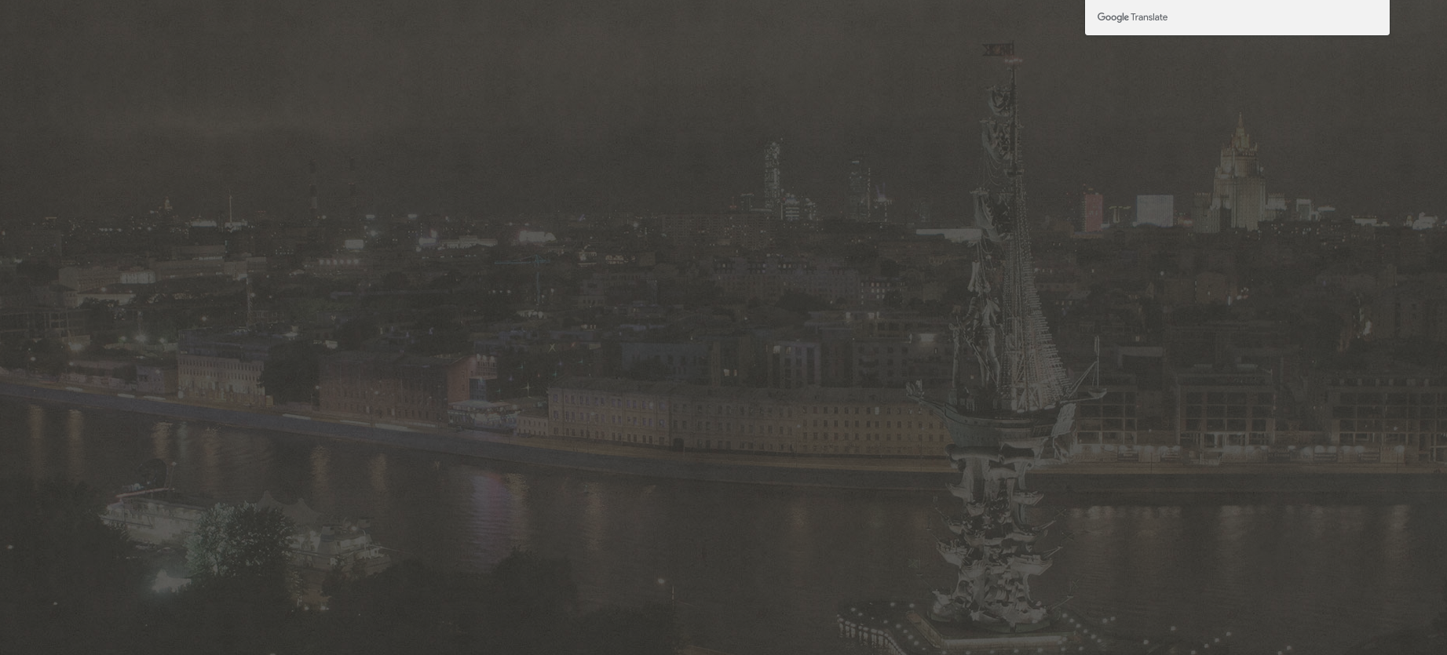

Animación para la izquierda

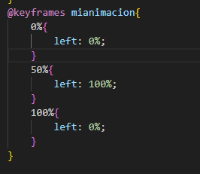

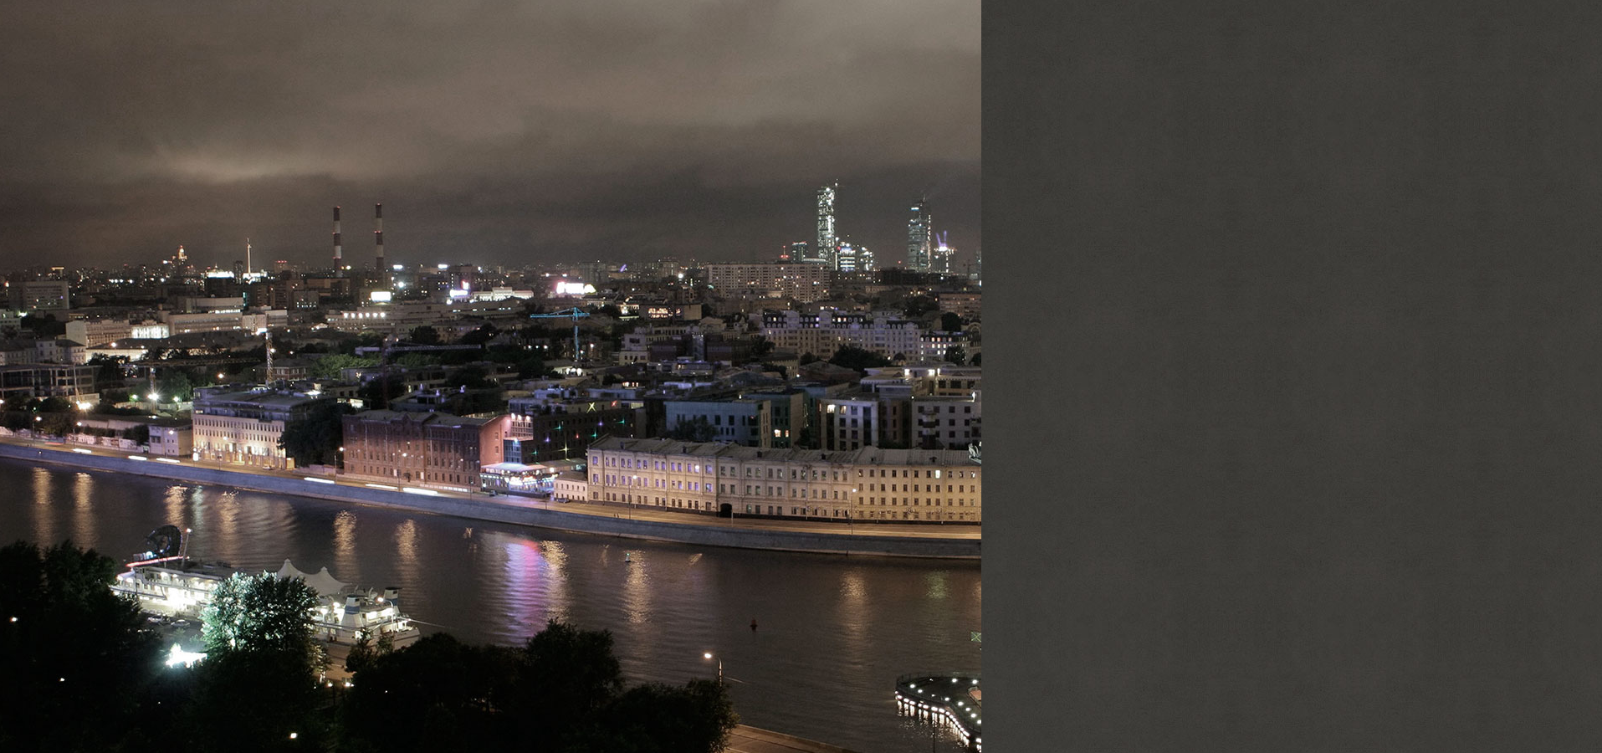

Empieza lento luego va más rápido y termina lento

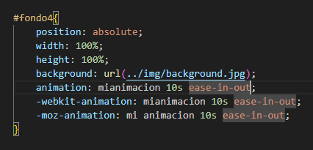

Velocidad constante

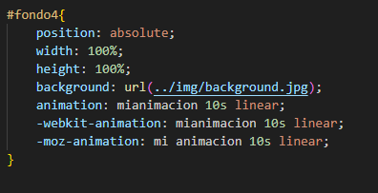

En vez de iniciar de una espera 5 seg para empezar a hacer la animación

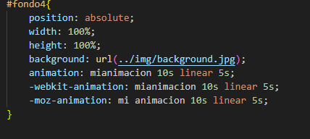

Hacer que se repita infinitamente el ciclo 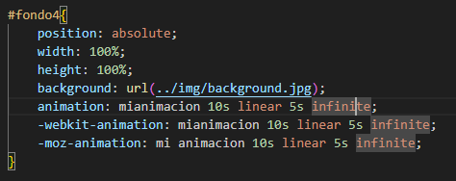

Se ponen en los 4 fondos para tener una animación continua de las imágenes

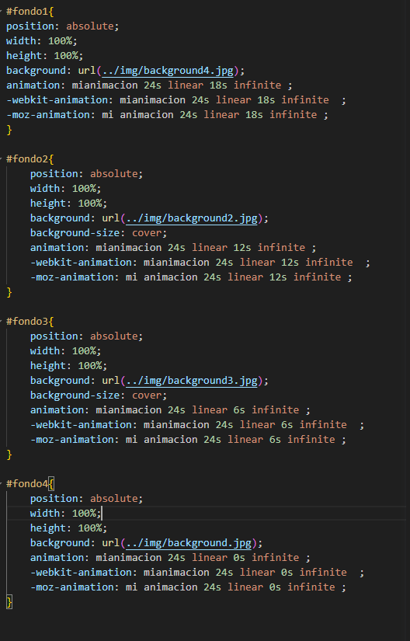

Codificacion html menú desplegable

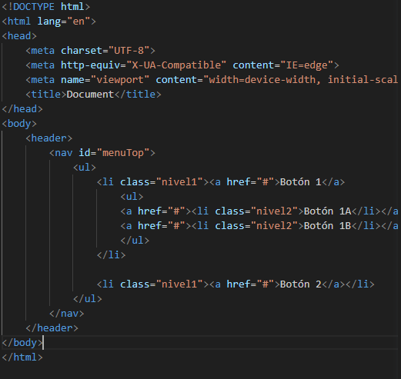

Creación de botones en menú desplegable

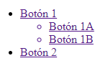

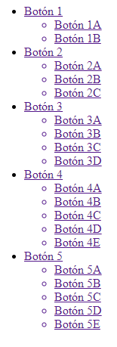

Le va dando estilo y color

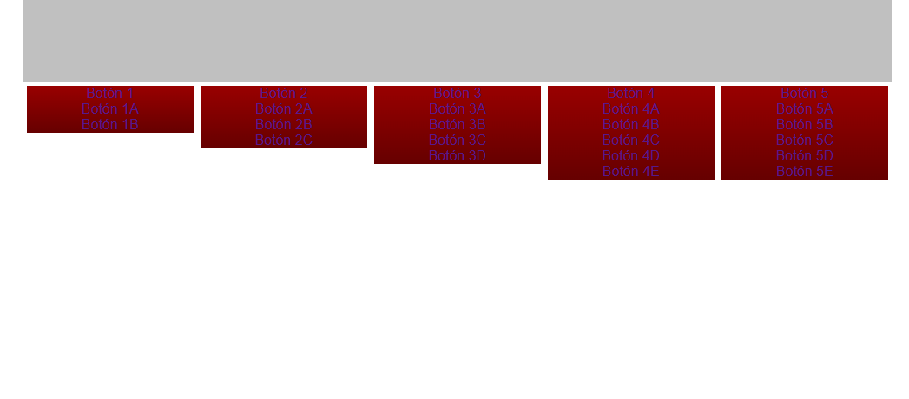

Colores del encabezado y top del menú el linear-gradient es para empezar con un color desde arriba y terminar con el segundo

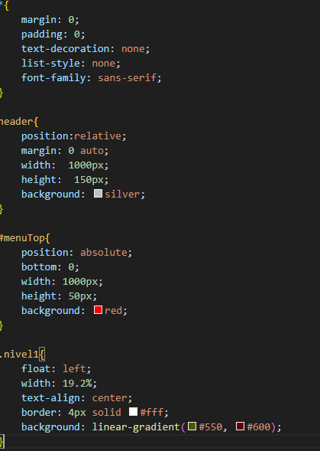

Ejemplo: linear gradient

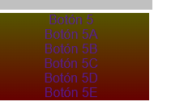

Cuando se para sobre el botón se marca del color especificado ejemplo el verde

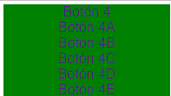

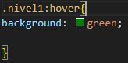

Se le agrega color a el texto

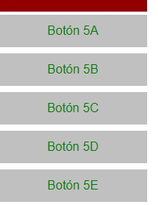

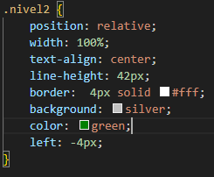

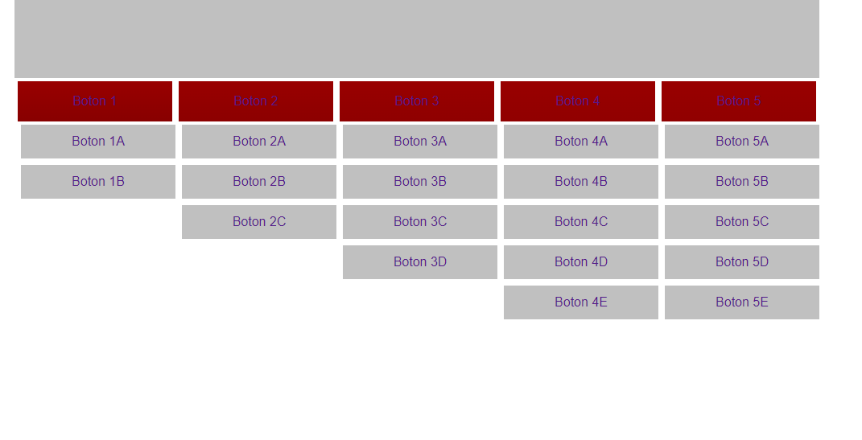

Realiza el cambio de color para identificar los botones secundarios con la clase nivel2{}

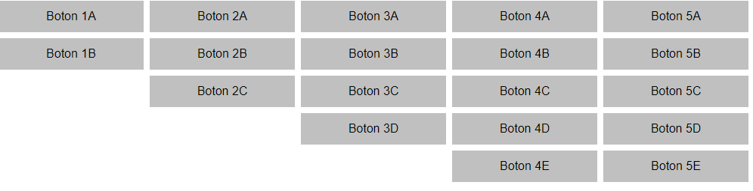

Cambia el color de las letras interiores de los botones

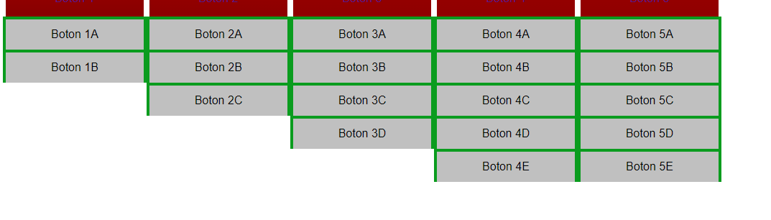

border-top: 4px solid #0a9c1e;

    border-left: 4px solid #0a9c1e;

    border-right: 4px solid #0a9c1e;

Le da cambio de color a los bordes de los botones

Cuando ubique el mouse sobre uno de los botones se cambiará su color a los 0.5s y se pondrá de color azul

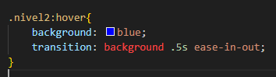



Quita los botones para luego al darle clicks a un botón grande se desplieguen los sub tipos de botones que tiene dentro

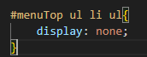



Al ubicar el mouse en un botón de los grandes de despliega los otros botones

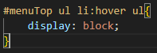

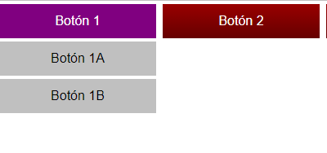

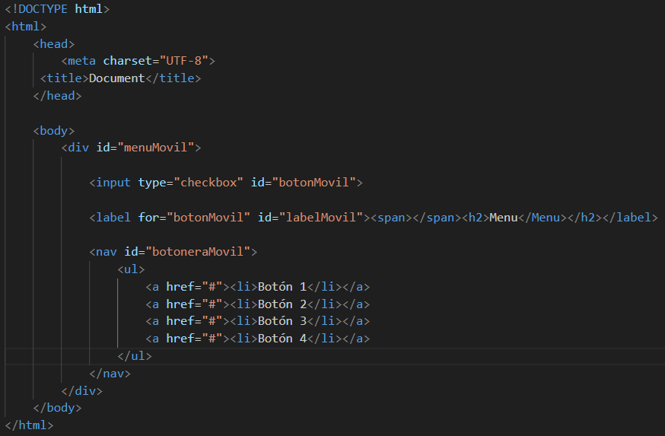

Acá se vuelve hacer una división esta vez para el menú móvil

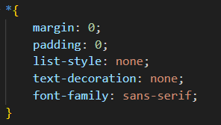

Se puede apreciar algo nuevo en este caso el botón arriba a la izquierda

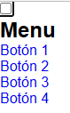

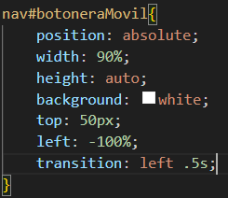

Se ocultaron los botones y ahora sale solo el titulo

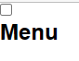

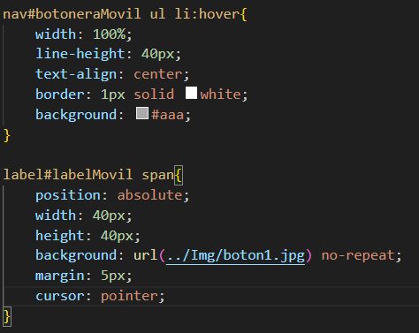

Se agrega una imagen y un cuadro blanco

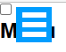

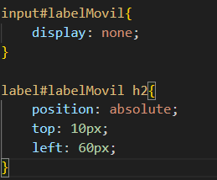

Organiza el titulo de menú

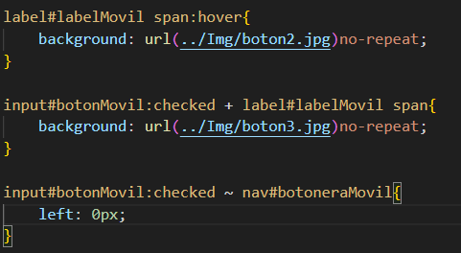

Hace que cuando se pase por encima cambie de color y que cuando se seleccione vuelva a cambiar de color y desplegar un menú de botones

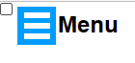

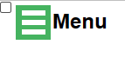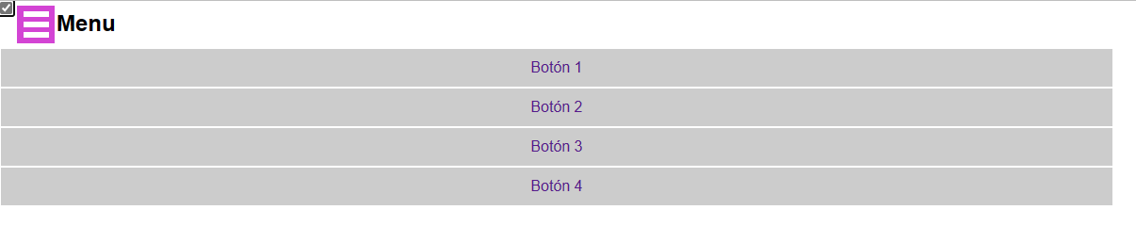

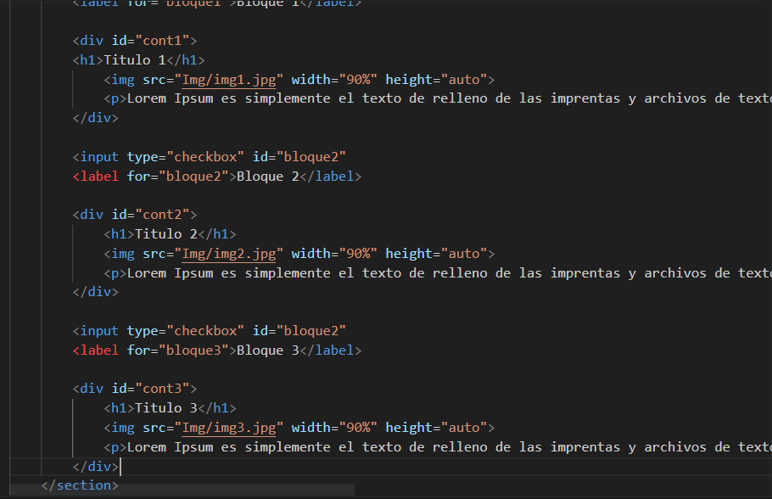

Acá se inserta la imagen la cual tiene distintas opciones de galería y se hace un párrafo con una pequeña descripcion

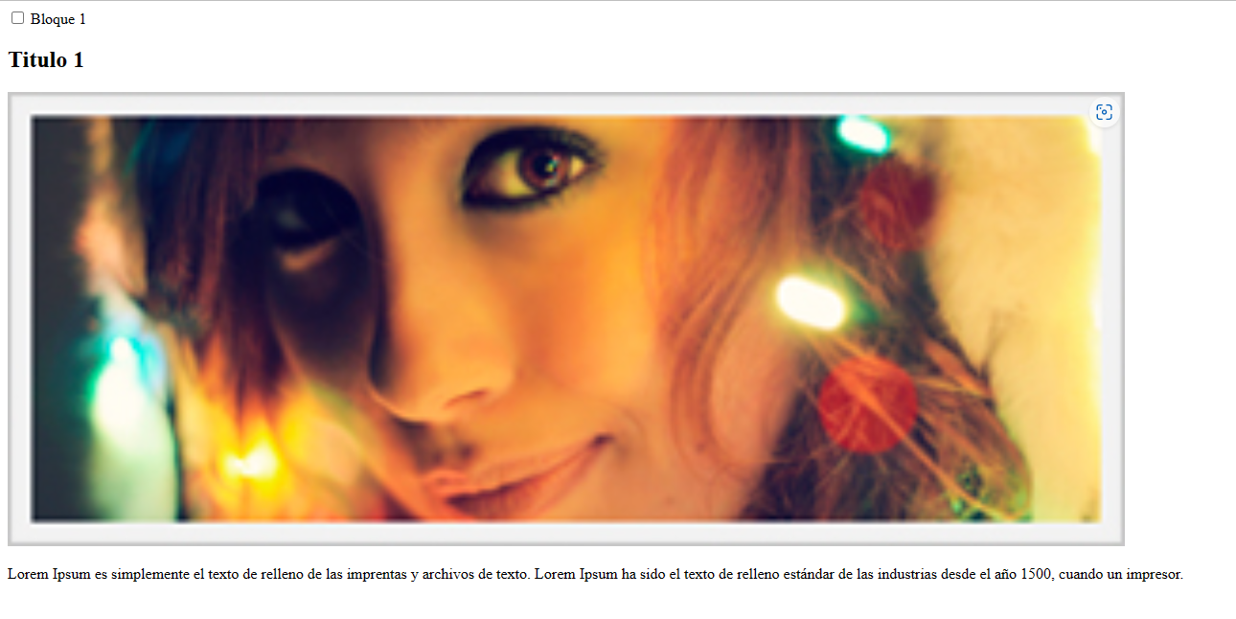

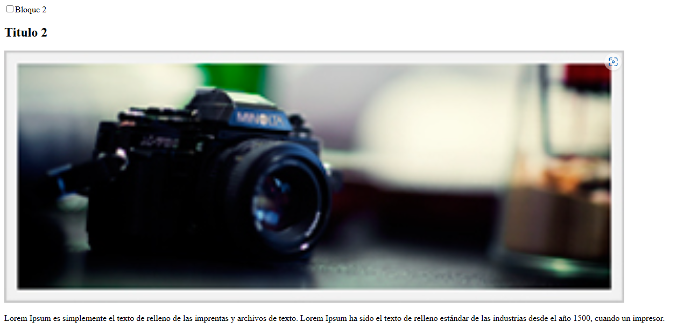

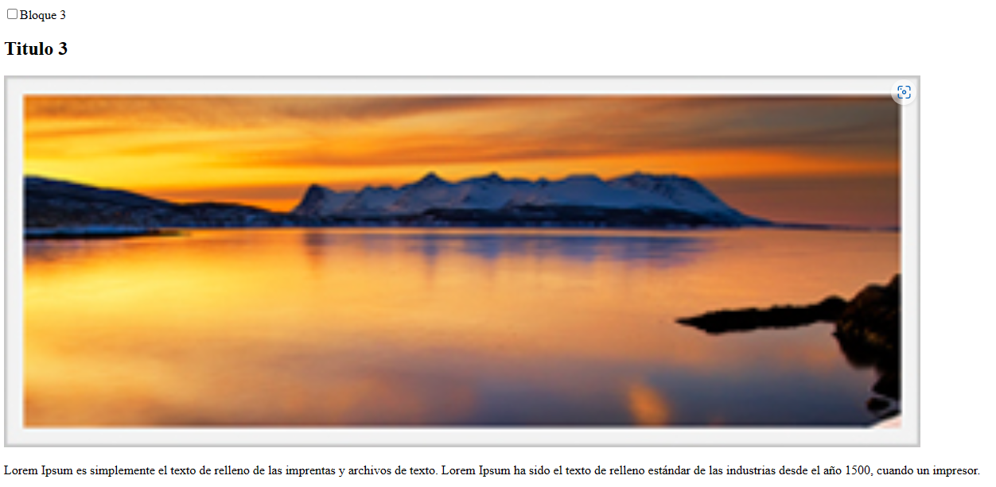

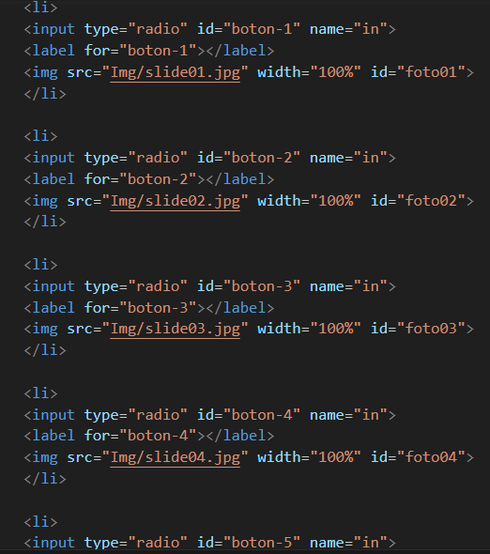

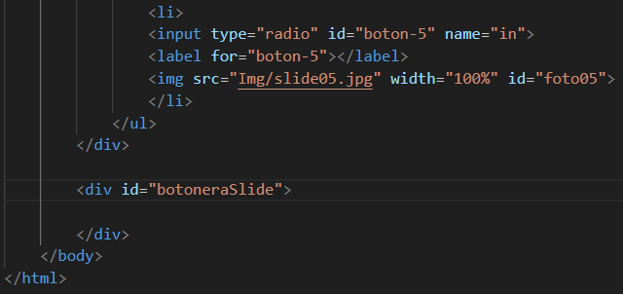

Esto hace que se coloquen una serie de imágenes en el html

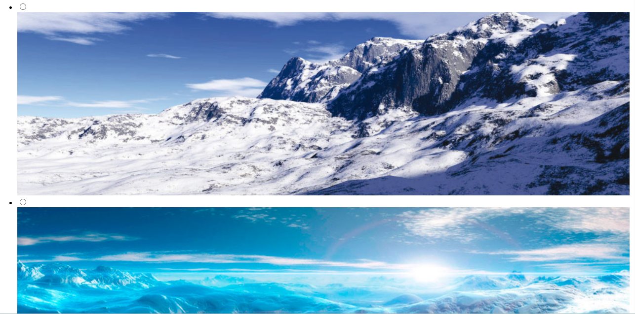

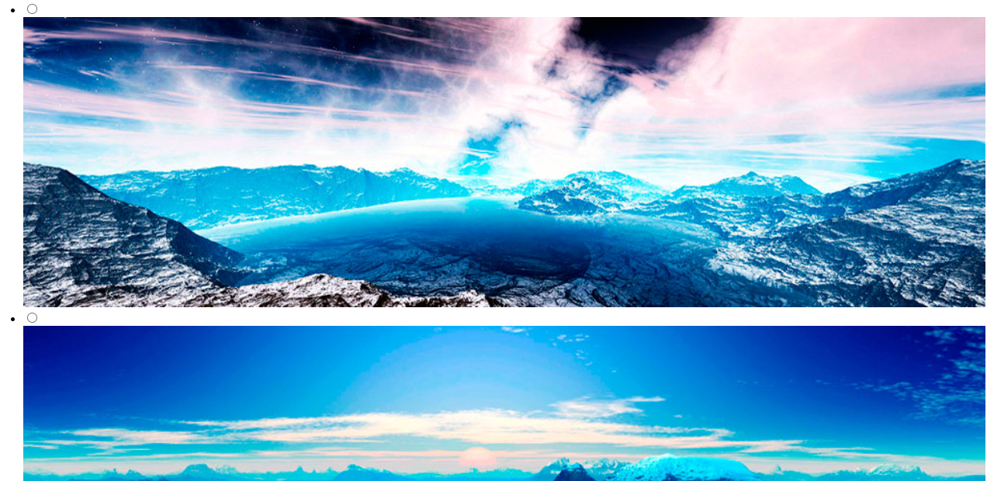

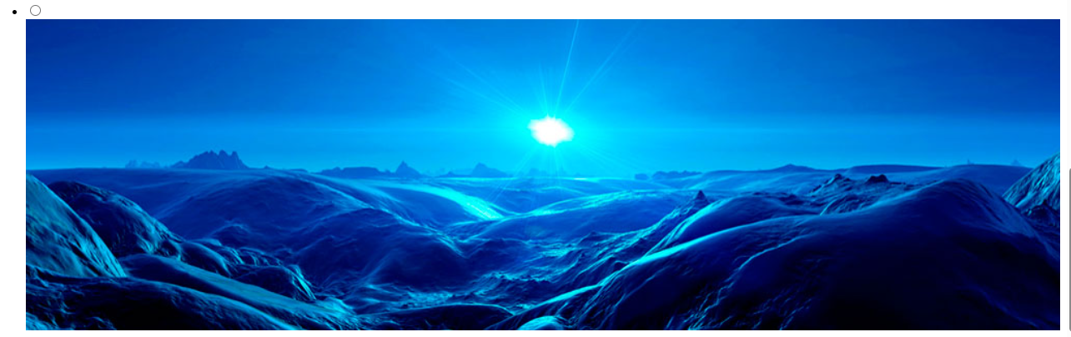

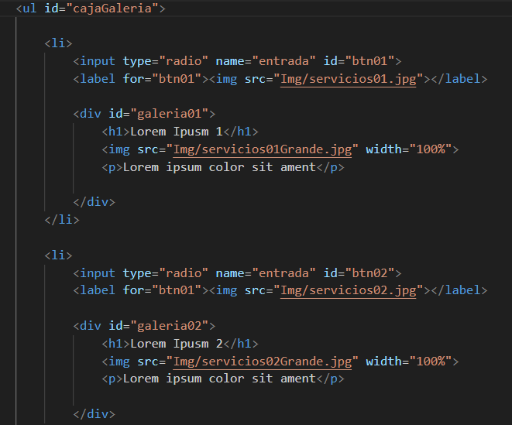

Esto hace que se vean las imágenes grandes y las pequeñas

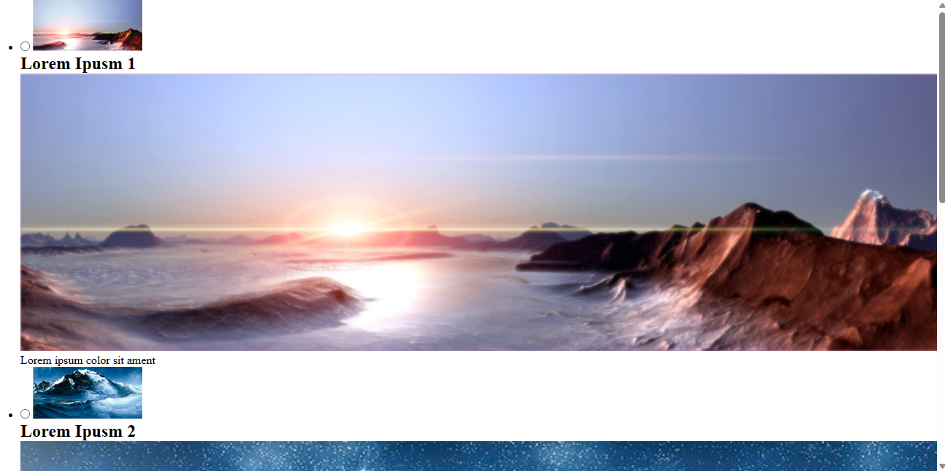

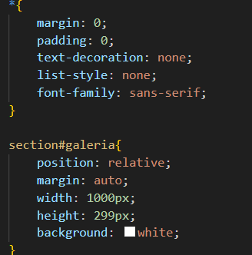

Esto le da un ligero cambio lo cual hace que se vea mejor las imágenes y el texto

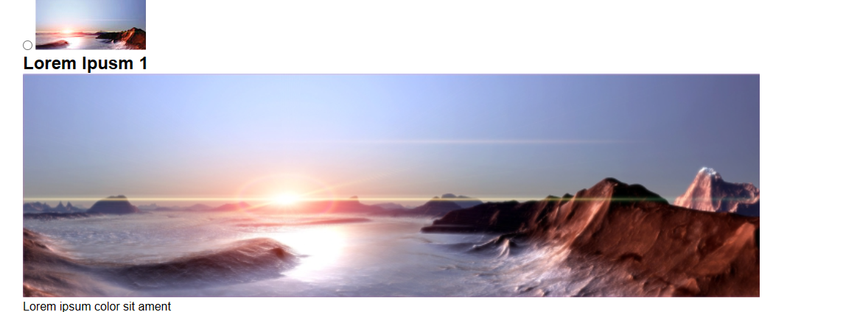

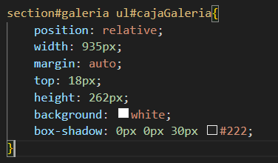

Esto hace que la imagen tenga un leve sombreado y se haga una ilusión de que el sol se levanta

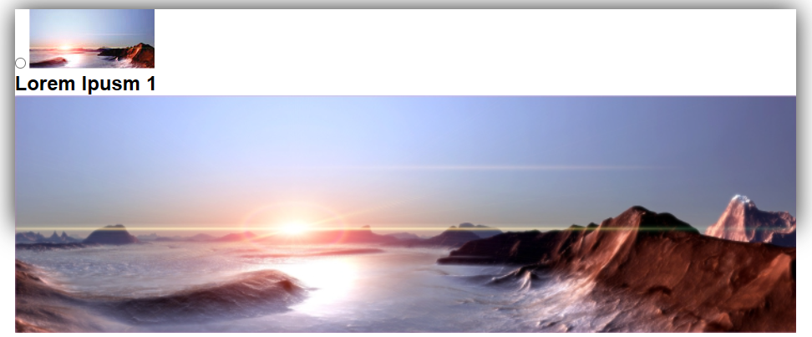

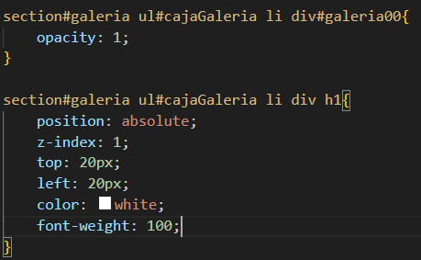

Agrega el texto en la imagen

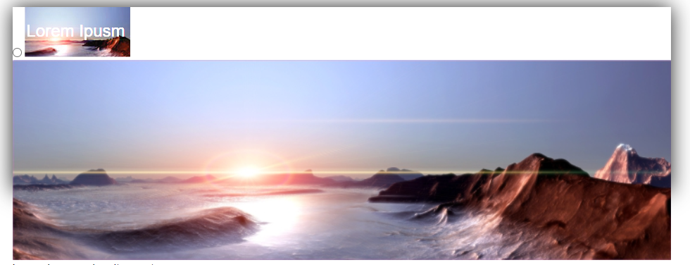

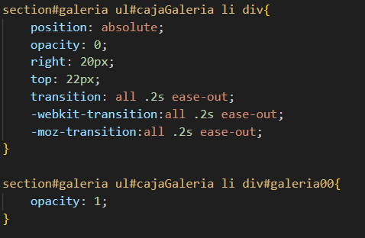

Agrega una transición al html